Эй ты, толстый!

С 1 сентября школьников могут проверить на ожирение и обязать сдавать ГТО

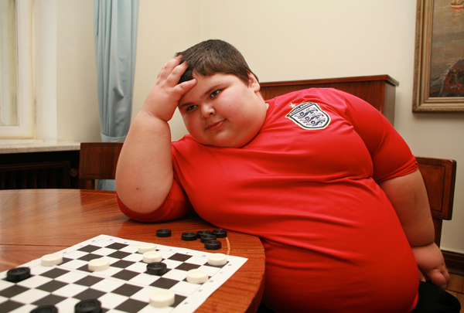
Жизненно важно, чтобы ребенок активно двигался не менее часа в день. Фото: Photoxpress.ru
Во многих странах Европы контролируют вес и взрослых, и детей. Проблема детского ожирения стоит настолько остро, что в мае нынешнего года в ВОЗ была создана специальная комиссия. Она должна разработать меры, защищающие детей, и работать с правительствами, производителями еды, общественностью.
У нас толстяков среди детей тоже становится все больше. По данным Института питания РАМН, избыточную массу тела и ожирение среди детей от 5 до 15 лет имеет каждый пятый мальчишка. У девочек дела немногим лучше - толстушек у нас 15,6%. Максимум избыточного веса и мальчики, и девочки набирают к 10 годам (28,9% и 17,6% соответственно), а к 15 многие все же умудряются похудеть (избыточную массу имеют в этом возрасте 17% и 11,5% соответственно). Но выводы ученых тревожны: ведь лишний вес в детстве - это практически гарантия будущих проблем со здоровьем. У многих детей проблемы начинаются еще в школе.
По мнению члена Комиссии Общественной палаты по охране здоровья, физической культуре и популяризации здорового образа жизни Николая Дайхеса, во время диспансеризации школьников нужно высчитывать индекс массы тела. Если норма превышена - родителей должны поставить в известность и потребовать заняться здоровьем чада вплотную.

Конечно, диетологов в наших бесплатных поликлиниках практически нет. Но, в принципе, любой грамотный педиатр, гастроэнтеролог или кардиолог могут подсказать, как изменить образ жизни ребенка, чтобы не набирать лишние килограммы.
Беда в том, говорят специалисты, что корни детской "толщины" - в неправильном поведении родителей. Как принято в семьях? Поощрять ребенка не яблоком, а конфетой. Вести на прогулку не на стадион или велопарк, а в ближайший фастфуд. Сладкие газировки, которыми детки запивают картошку фри, чипсы и гамбургеры, снятся гастроэнтерологам в кошмарных снах.
Но факт остается фактом: фастфуды у нас очень популярны, несмотря на все попытки врачей доказать, что вреда от такого общепита гораздо больше, чем удовольствия. Вслед за родителями дети "зависают" на часы перед телевизором и компьютером, вместо того чтобы гонять мяч или прыгать через скакалку. Беда, одним словом.
В детсадах и школах, если руководители соблюдают закон, питание детей организовано как надо. Всяческие чипсы и сникерсы запрещены, рацион составляется с учетом всех потребностей детского организма. Другое дело, что нормы соблюдаются не всегда, да и домашняя еда, если мама старается, всегда вкуснее. Поэтому специалисты призывают родителей позаботиться о собственных детях.
Прямая речь
Вера Раш, врач-педиатр, руководитель медицинской службы образовательного холдинга "Ломоносовская школа"

- Мало кто из родителей задумывается, что работа над школьным материалом требует от детей высокой умственной активности и серьезных энергозатрат. Школьник не только выполняет тяжелый умственный труд, но одновременно и растет, развивается. Так что еда должна быть полноценной и сбалансированной. Питание школьника должно быть калорийным. Но это не значит, что калории надо набирать за счет сладостей, чем нередко грешат семьи, ведь все дети любят сладкое. В суточный рацион нужно включать все питательные вещества: белки, жиры, углеводы.

Кроме того, у школьников особенно высока потребность в витаминах и микроэлементах, дефицит которых ведет к нарушениям процесса роста, снижению памяти и внимания. Неправильное питание влечет за собой развитие таких заболеваний, как ожирение, дефицит массы тела, заболевания желудочно-кишечного тракта, нервной системы.
Ожирение, к сожалению, встречается все чаще. "Виновато" не только переедание, употребление избыточно калорийной пищи, но и нарушение режима дня в сочетании с малоподвижным образом жизни. Часто ребенок в школе "кусочничает", вместо нормального горячего обеда перехватывает бутерброды, какие-то снеки, запивает все это в лучшем случае сладким соком. А вечером, придя домой, "отъедается" до упаду. Родители просто обязаны заботиться о том, чтобы ребенок ел правильно. И конечно, пора заканчивать с нашей неумеренной любовью к фастфуду. К примеру, бургер, к которому прилагается порция жареной картошки и большой карамельный милкшейк, набирают по калорийности до 3,5 тысячи ккал. Это почти две суточных нормы для детей младшего школьного возраста! Я уже не говорю о том, что в фастфуде много насыщенных и трансжирных кислот, которые снижают иммунитет и повышают восприимчивость детей к инфекциям.

Кстати, наряду с ожирением все чаще встречается противоположное осложнение из-за неправильного питания - дефицит массы тела. Обычно этим страдают девочки начиная с 11 лет - жертвы моды на худобу. И никто не объясняет им, что недостаточное питание увеличивает риск рождения у них в будущем ребенка с дефицитом веса. А при развитии нервной анорексии очень велика вероятность выкидыша, то есть преждевременных родов, а также появления на свет ребенка с врожденными заболеваниями.
Советы врача
- Здоровое питание - регулярное. Ребенок должен есть 4-5 раз в день.
- Завтрак по калорийности должен составлять 20% дневной нормы. Обед - 35-40%. Ужин - 25%. Остальное - полдник и, при желании, кефир на ночь.
- Кусочничать не стоит. Между приемами пищи должно пройти 4-5 часов. Перерыв ночью - не более 12 часов.
- Горячая и жидкая еда каждый день - обязательно. Утром лучше каша. В обед - суп. Обязательно комбинируйте продукты: ребенок каждый день должен есть и молоко, и мясо, и рыбу, и овощи.
- Сведите к минимуму обработанные продукты. Да, все дети любят сосиски. Но пользы от них, мягко говоря, немного. Йогурты с химическими добавками смените на натуральные кефир и ряженку, в которые, если хочется, добавьте живые (можно замороженные) ягоды и фрукты.
- От фастфуда, газировок, большого количества сладостей тоже нужно воздержаться.
- Ни поощрять, ни наказывать едой (или лишением еды) нельзя.
- Жизненно важно, чтобы ребенок ежедневно уделял не менее 60 минут физической активности от умеренной до высокой интенсивности.

Текст: Ирина Невинная
28.08.2014, 00:20

http://www.rg.ru/2014/08/28/ozhirenie.html

